РЕШЕНИЕ
№23-ФАС52-КТ-41.9-09/01-13(14-ДР)

30 января 2013 года город Нижний Новгород

Комиссия Управления Федеральной антимонопольной службы по Нижегородской области по контролю в сфере размещения заказов в составе:

- Шумилов А.А. | - | председатель комиссии, заместитель руководителя управления,
- Рыжов Д.В. | - | член комиссии, ведущий специалист-эксперт отдела контроля за размещением государственных заказов,
- Макарова А.А. | - | член комиссии, специалист-эксперт отдела контроля за размещением государственных заказов,
с участием:
- Рындыка П.А.  - Литвиненко А.В. | -  - | представителя ООО «Медицинская электроника НН» (доверенность № 2 от 29.01.2013),  представителя ООО «Медицинская электроника НН» (доверенность № 3 от 29.01.2013),
- Самойловой А.В. | - | представителя ГБУЗ НО «ГКБ № 5» (доверенность № 20 от 30.01.2013), члена аукционной комиссии,
- Шутиковой А.В. | - | представителя Управления по организации конкурсов и аукционов Нижегородской области (доверенность № 1 от 17.01.2013),
рассмотрев жалобу общества с ограниченной ответственностью «Медицинская электроника НН» (далее также – ООО «Медицинская электроника НН», заявитель) на действия аукционной комиссии Управления по организации конкурсов и аукционов Нижегородской области (далее также – аукционная комиссия) при проведении открытого аукциона в электронной форме на право заключения гражданско-правового договора бюджетного учреждения на оказание услуг для государственных нужд,

установила:

В Управление Федеральной антимонопольной службы по Нижегородской области поступила жалоба ООО «Медицинская электроника НН» о нарушении аукционной комиссией требований Федерального закона от 21.07.2005 № 94-ФЗ «О размещении заказов на поставки товаров, выполнение работ, оказание услуг для государственных и муниципальных нужд» (далее также – Закон о размещении заказов) при проведении открытого аукциона в электронной форме на право заключения гражданско-правового договора бюджетного учреждения на оказание услуг по ремонту компьютерного томографа LightSpeed Pro32 с заменой рентгеновской трубки, включая помпу масляного охлаждения, для нужд ГБУЗ НО «ГКБ № 5», №0132200003312003423 (далее также – открытый аукцион в электронной форме).
По мнению заявителя, аукционная комиссия неправомерно отказала в допуске к участию в открытом аукционе в электронной форме ООО «Медицинская электроника НН», что противоречит требованиям Закона о размещении заказов.

Представители ООО «Медицинская электроника НН» на заседании Комиссии Нижегородского УФАС России поддержали позицию и требования, изложенные в жалобе, в полном объёме.

Представитель Управления по организации конкурсов и аукционов Нижегородской области и представитель ГБУЗ НО «ГКБ №5», одновременно являющаяся членом аукционной комиссии, с доводами, изложенными в жалобе заявителя, не согласились, факт нарушения требований Закона о размещении заказов не признали, считают жалобу ООО «Медицинская электроника НН» необоснованной, а требования, изложенные в ней, - не подлежащими удовлетворению.

Комиссия Управления Федеральной антимонопольной службы по Нижегородской области по контролю в сфере размещения заказов, выслушав доводы лиц, участвующих в рассмотрении жалобы, исследовав их в совокупности с имеющимися в деле материалами, и осуществив внеплановую проверку рассматриваемого размещения заказа в соответствии с требованиями Административного регламента Федеральной антимонопольной службы по исполнению государственной функции по рассмотрению жалоб на действия (бездействие) заказчика, уполномоченного органа, специализированной организации, конкурсной, аукционной или котировочной комиссии при размещении заказа на поставку товара, выполнение работ, оказание услуг для государственных и муниципальных нужд, утвержденного приказом ФАС России от 24.07.2012 №498, комиссия Управления Федеральной антимонопольной службы по Нижегородской области по контролю в сфере размещения заказов пришла к следующим выводам.

1) 19.12.2012 на официальном сайте www.zakupki.gov.ru и на электронной площадке www.etp-micex.ru размещены извещение о проведении открытого аукциона в электронной форме на право заключения гражданско-правового договора бюджетного учреждения на оказание услуг по ремонту компьютерного томографа LightSpeed Pro32 с заменой рентгеновской трубки, включая помпу масляного охлаждения, для нужд ГБУЗ НО «ГКБ №5 и документация об открытом аукционе в электронной форме.
Заказчиком указанного размещения заказа выступает Государственное бюджетное учреждение здравоохранения Нижегородской области «Городская клиническая больница №5 Нижегородского района г. Нижнего Новгорода»; уполномоченным органом рассматриваемого размещения заказа является Управление по организации конкурсов и аукционов Нижегородской области.
Оператором электронной площадки является закрытое акционерное общество «ММВБ – Информационные технологии» (далее также – ЗАО «ММВБ – Информационные технологии»).
Предметом данного гражданско-правового договора бюджетного учреждения является оказание услуг по ремонту компьютерного томографа LightSpeed Pro32 с заменой рентгеновской трубки, включая помпу масляного охлаждения с начальной (максимальной) ценой договора 9 850 000,00 рублей.

2) В соответствии с пунктом 1 части 3 статьи 41.6 Закона о размещении заказов документация об открытом аукционе в электронной форме должна содержать требования к содержанию и составу заявки на участие в открытом аукционе в электронной форме в соответствии с частями 4 и 6 статьи 41.8 названного Федерального закона и инструкцию по её заполнению.
Частью 3 статьи 34 Закона о размещении заказов определено, что документация об аукционе может содержать указание на товарные знаки. При указании в документации об аукционе на товарные знаки они должны сопровождаться словами «или эквивалент», за исключением случаев несовместимости товаров, на которых размещаются другие товарные знаки, и необходимости обеспечения взаимодействия таких товаров с товарами, используемыми заказчиком, а также случаев размещения заказов на поставки запасных частей и расходных материалов к машинам и оборудованию, используемым заказчиком, в соответствии с технической документацией на указанные машины и оборудование.
В пункте 12 раздела III документации об открытом аукционе в электронной форме определён перечень запасных частей рентгеновской трубки для компьютерного томографа LightSpeed Pro32, подлежащих замене.
Документация об открытом аукционе в электронной форме содержит указание на товарный знак без сопровождения словами «или эквивалент».
Установлено, что для оказания услуг по ремонту компьютерного томографа LightSpeed Pro32 с заменой рентгеновской трубки, включая помпу масляного охлаждения, в документации об открытом аукционе в электронной форме предусмотрено использование запасных частей. Запасные части указанной рентгеновской трубки не содержат указание на товарный знак (его словесное обозначение), при этом указаны конкретные модели запасных частей без возможности предложения участниками размещения заказа эквивалентных запасных частей и так далее. То есть заказчиком требуются к использованию только оригинальные запасные части, что не отрицается представителем заказчика, присутствующим на заседании Комиссии Нижегородского УФАС России. Также установлены требования к характеристикам таких товаров, например «Тип рентгеновской трубки – Performix PRO 100/VCT MX-235».
На заседании Комиссии Нижегородского УФАС России представитель заказчика предоставила письмо (исх. №2/005-13 от 29.01.2013) от производителя установленного и введённого в эксплуатацию у заказчика компьютерного томографа, ООО «ДжиИ Хэлскеа», в котором он информирует о том, что использование неоригинальных запасных частей может привести к возникновению целого ряда рисков для пациентов и медицинского персонала. Алгоритмы охлаждения и реконструкции зависят от устройства трубки. Если в сканере установлены рентгеновские трубки стороннего производителя, утечка радиации может превышать технические требования GE Healthcare, что может создать угрозу жизни и здоровью пациентов, медицинского персонала.
Таким образом, Управление по организации конкурсов и аукционов Нижегородской области, разработав документацию об открытом аукционе в электронной форме изложенным образом, положений действующего законодательства не нарушило.
Подпунктом а) пункта 3 части 4 статьи 41.8 Закона о размещении заказов о размещении заказов предусмотрено, что первая часть заявки на участие в открытом аукционе в электронной форме при размещении заказа на оказание услуг для оказания которых используется товар должна содержать согласие, предусмотренное пунктом 2 названной части, в том числе означающее согласие на использование товара, указание на товарный знак которого содержится в документации об открытом аукционе, или согласие, предусмотренное пунктом 2 названной части, указание на товарный знак (его словесное обозначение) предлагаемого для использования товара и конкретные показатели этого товара, соответствующие значениям эквивалентности, установленным документацией об открытом аукционе в электронной форме, если участник размещения заказа предлагает для использования товар, который является эквивалентным товару, указанному в документации об открытом аукционе в электронной форме, при условии содержания в документации об открытом аукционе в электронной форме указания на товарный знак используемого товара, а также требования о необходимости указания в заявке на участие в открытом аукционе в электронной форме на товарный знак.
Подпунктом б) пункта 3 части 4 статьи 41.8 Закона о размещении заказов определено, что первая часть заявки на участие в открытом аукционе в электронной форме при размещении заказа на оказание услуг для оказания которых используется товар должна содержать согласие, предусмотренное пунктом 2 названной части, а также конкретные показатели используемого товара, соответствующие значениям, установленным документацией об открытом аукционе в электронной форме, и указание на товарный знак (его словесное обозначение) (при его наличии) предлагаемого для использования товара при условии отсутствия в документации об открытом аукционе в электронной форме указания на товарный знак используемого товара.
Однако в пункте 14 раздела I документации об открытом аукционе в электронной форме установлено, что первая часть заявки на участие в открытом аукционе в электронной форме должна содержать только согласие участника размещения заказа на оказание услуг, предусмотренных разделом III документации об открытом аукционе в электронной форме без возможности указания участниками размещения заказа конкретных показателей предлагаемых для использования товаров.
Следовательно, уполномоченным органом не истребованы конкретные показатели запасных частей рассматриваемой рентгеновской трубки, соответствующие значениям, установленным документацией об открытом аукционе в электронной форме, а также не предусмотрена возможность указания участниками размещения заказа согласия, означающего согласие на использование товара, указание на товарный знак которого содержится в документации об открытом аукционе.
Таким образом, Управление по организации конкурсов и аукционов Нижегородской области, разработав документацию об открытом аукционе в электронной форме подобным образом, нарушило положения части 3 статьи 41.6 и части 4 статьи 41.8 Закона о размещении заказов.

3) 15.01.2013 аукционной комиссией рассмотрены первые части заявок участников размещения заказа, поданные для участия в открытом аукционе в электронной форме. Результаты указанной процедуры зафиксированы в протоколе рассмотрения заявок на участие в аукционе в электронной форме №0132200003312003423-1 от 15.01.2013.
Согласно названному протоколу до окончания указанного в извещении срока подачи заявок на участие в названном аукционе в электронной форме (14.01.2013 09:00) поданы заявки от 3 участников размещения заказа, которым оператором электронной площадки присвоены порядковые номера с 1 по 3 соответственно (по мере поступления).
В соответствии с протоколом №0132200003312003423-1 от 15.01.2012 аукционная комиссия рассмотрела первые части заявок на участие в указанном открытом аукционе в электронной форме и приняла решение допустить участников размещения заказа, подавших заявки под номерами 1 (ООО «ИПС») и 3 (ООО «ГрандМедТех»), к участию в открытом аукционе в электронной форме.
Участнику размещения заказа, подавшему заявку под номером 2 (ООО «Медицинская электроника НН»), отказано в допуске к участию в рассматриваемом открытом аукционе в электронной форме.
Обществу с ограниченной ответственностью «Медицинская электроника НН» отказано в допуске к участию в открытом аукционе в электронной форме на основании пункта 2 части 4 статьи 41.9 Закона о размещении заказов: положение заявки не соответствует требованиям пункта 12 раздела III документации об открытом аукционе в электронной форме. Участником предлагает оказать услуги по ремонту компьютерного томографа LightSpeed Pro32 с заменой рентгеновской трубки, включая помпу масляного охлаждения, с указанием следующего параметра: «Тип рентгеновской трубки – Reevo 240G/DU8009» (требование документации – «Тип рентгеновской трубки – Performix PRO 100/VCT MX-235»).

Частью 1 статьи 41.9 Закона о размещении заказов установлено, что аукционная комиссия проверяет первые части заявок на участие в открытом аукционе в электронной форме, содержащие предусмотренные частью 4 статьи 41.8 названного Федерального закона сведения, на соответствие требованиям, установленным документацией об открытом аукционе в электронной форме в отношении товаров, работ, услуг, на поставки, выполнение, оказание которых размещается заказ.
Согласно части 3 статьи 41.9 Закона о размещении заказов на основании результатов рассмотрения первых частей заявок на участие в открытом аукционе в электронной форме, содержащих сведения, предусмотренные частью 4 статьи 41.8 Закона о размещении заказов, аукционной комиссией принимается решение о допуске к участию в открытом аукционе в электронной форме участника размещения заказа и о признании участника размещения заказа, подавшего заявку на участие в открытом аукционе, участником открытого аукциона или об отказе в допуске такого участника размещения заказа к участию в открытом аукционе в порядке и по основаниям, которые предусмотрены названной статьей.
По смыслу части 4 статьи 41.9 Закона о размещении заказов аукционная комиссия проверяет первые части заявок на участие в открытом аукционе в электронной форме на соответствие требованиям, установленным документацией об открытом аукционе в электронной форме в отношении товаров, работ, услуг, на поставки, выполнение, оказание которых размещается заказ, и не допускает участника размещения заказа к участию в открытом аукционе в электронной форме в случае непредставления сведений, предусмотренных пунктом 3 части 4 статьи 41.8 Закона о размещении заказов или предоставления недостоверных сведений (пункт 1 части 4 статьи 41.9), и в случае несоответствия сведений, предусмотренных частью 4 статьи 41.8 названного закона, требованиям документации об открытом аукционе (пункт 2 части 4 статьи 41.9). Отказ в допуске к участию в открытом аукционе в электронной форме по иным основаниям, не предусмотренным частью 4 названной статьи, не допускается.

Анализ первой части заявки ООО «Медицинская электроника НН» показал, что в ней предложена неоригинальная запасная часть, а именно тип рентгеновской трубки – Reevo 240G/DU8009, производство США (требование документации об открытом аукционе в электронной форме - «Тип рентгеновской трубки – Performix PRO 100/VCT MX-235»).
Таким образом, участником размещения заказа предложен для ремонта томографа тип рентгеновской трубки – Reevo 240G/DU8009, то есть товар, не соответствующий потребностям заказчика. Согласие на оказание услуг, означающее в том числе согласие на использование товара того же товарного знака, в первой части заявки участником не предоставлено.
Изложенное указывает на наличие безусловного основания для отказа в допуске заявителю к участию в открытом аукционе в электронной форме.
С учетом изложенного, комиссия Нижегородского УФАС России приходит к выводу, что, отказав ООО «Медицинская электроника НН» в допуске к участию в данном открытом аукционе в электронной форме при рассмотрении первых частей заявок, аукционная комиссия Управления по организации конкурсов и аукционов Нижегородской области положений Закона о размещении заказов не нарушила.
Изложенное свидетельствует о необоснованности жалобы ООО «Медицинская электроника НН».

4) 18.01.2013 состоялась процедура проведения открытого аукциона в электронной форме. Результаты данной процедуры зафиксированы в протоколе проведения открытого аукциона в электронной форме от 18.01.2013. Единственное ценовое предложение сделано обществом с ограниченной ответственностью «ИПС».
21.01.2013 состоялась процедура рассмотрения вторых частей заявок на участие в открытом аукционе в электронной форме. Результаты указанной процедуры зафиксированы в протоколе подведения итогов открытого аукциона в электронной форме №0132200003312003423-3 от 21.01.2013.
В соответствии с пунктом 6 данного протокола победителем открытого аукциона в электронной форме признано ООО «ИПС».
Нарушений положений законодательства о размещении заказов при проведении указанной процедуры не выявлено.

5) В соответствии с частью 9 статьи 17 Закона о размещении заказов при выявлении нарушений требований законодательства Российской Федерации о размещении заказов уполномоченный на осуществление контроля в сфере размещения заказов федеральный орган исполнительной власти вправе выдать уполномоченному органу, заказчику, аукционной комиссии, оператору электронной площадки обязательное для исполнения предписание об устранении допущенных нарушений в соответствии с законодательством Российской Федерации.
Установлено, что нарушения, допущенные Управлением по организации конкурсов и аукционов Нижегородской области, не повлияли на результаты открытого аукциона в электронной форме, в связи с чем необходимость выдачи ему предписания отсутствует, что соответствует требованиям Административного регламента Федеральной антимонопольной службы по исполнению государственной функции по рассмотрению жалоб на действия (бездействие) заказчика, уполномоченного органа, специализированной организации, конкурсной, аукционной или котировочной комиссии при размещении заказа на поставку товара, выполнение работ, оказание услуг для государственных и муниципальных нужд.
Вместе с тем в соответствии с частью 4 статьи 60 Закона о размещении заказов уполномоченным на осуществление контроля в сфере размещения заказов федеральным органом исполнительной власти размещение заказа на оказание услуг по ремонту компьютерного томографа LightSpeed Pro32 с заменой рентгеновской трубки, включая помпу масляного охлаждения, для нужд ГБУЗ НО «ГКБ №5» было приостановлено до рассмотрения жалобы ООО «Медицинская электроника НН» по существу (уведомление Нижегородского УФАС России от 25.01.2012 №АШ-09/312).
В связи с тем, что указанная жалоба рассмотрена и признается необоснованной, в целях продолжения размещения указанного заказа возникает необходимость выдачи оператору электронной площадки (ЗАО «Сбербанк-АСТ») предписания о прекращении приостановления размещения данного заказа, что не противоречит части 9 статьи 17 Закона о размещении заказов.

С учетом изложенного, руководствуясь частью 9 статьи 17 и частью 6 статьи 60 Федерального закона от 21.07.2005 № 94-ФЗ «О размещении заказов на поставки товаров, выполнение работ, оказание услуг для государственных и муниципальных нужд», комиссия Управления Федеральной антимонопольной службы по Нижегородской области по контролю в сфере размещения заказов

решила:

1. Признать жалобу общества с ограниченной ответственностью «Медицинская электроника НН» на действия аукционной комиссии Управления по организации конкурсов и аукционов Нижегородской области при проведении открытого аукциона в электронной форме на право заключения гражданско-правового договора бюджетного учреждения на оказание услуг по ремонту компьютерного томографа LightSpeed Pro32 с заменой рентгеновской трубки, включая помпу масляного охлаждения, для нужд ГБУЗ НО «ГКБ №5», необоснованной.

2. Признать Управление по организации конкурсов и аукционов Нижегородской области нарушившим положения части 3 статьи 41.6 и части 4 статьи 41.8 Федерального закона от 21.07.2005 № 94-ФЗ «О размещении заказов на поставки товаров, выполнение работ, оказание услуг для государственных и муниципальных нужд».

3. Предписание уполномоченному органу не выдавать в связи с отсутствием влияния допущенных нарушений на результаты размещения заказа.

4. Выдать оператору электронной площадки (ЗАО «ММВБ – Информационные технологии») предписание о прекращении приостановления размещения данного заказа.

5. Направить материалы дела уполномоченному должностному лицу для рассмотрения вопроса о возможности возбуждения административного производства по признакам совершения административного правонарушения, предусмотренного частью 4.2 статьи 7.30 КоАП РФ.

В соответствии с частью 9 статьи 60 Федерального закона от 21.07.2005 № 94-ФЗ «О размещении заказов на поставки товаров, выполнение работ, оказание услуг для государственных и муниципальных нужд» настоящее решение может быть обжаловано в судебном порядке в течение трех месяцев со дня его принятия.
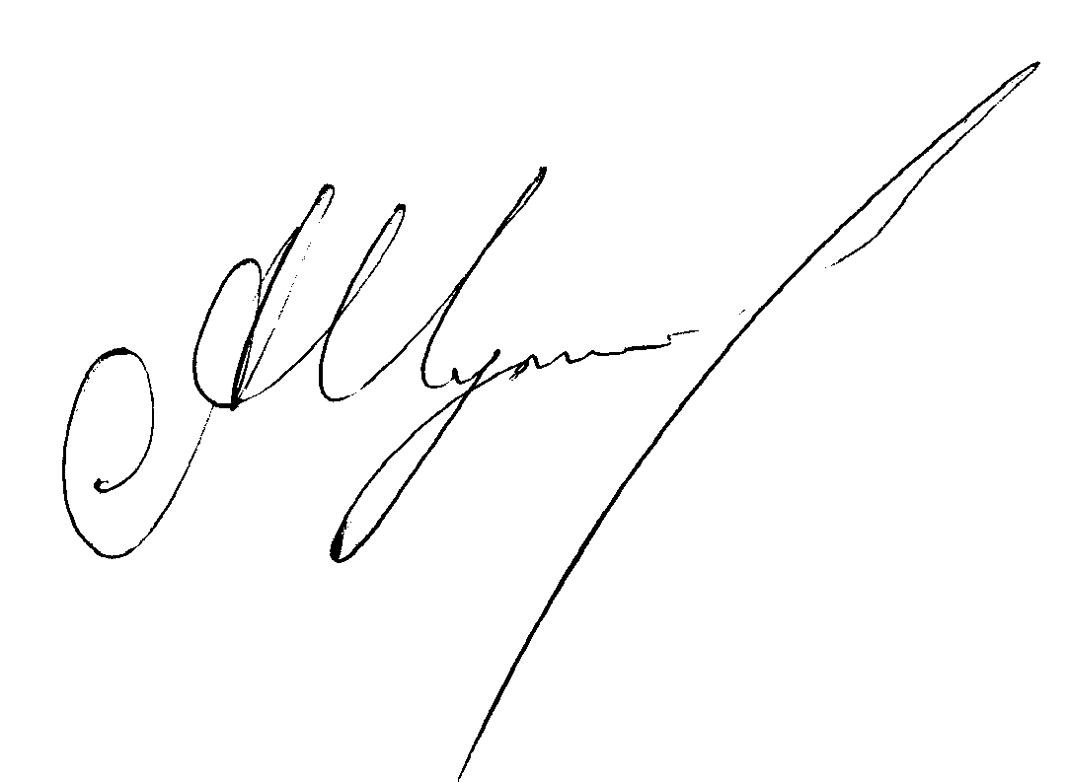

Председатель комиссии А.А. Шумилов

Члены комиссии Д.В. Рыжов

А.А. Макарова

